撤县设区：做大蛋糕还是分配不均？

大家好，我是VoxChina的研究员。
很高兴在VOXCHINA和大家见面。
今天我们来聊一项看起来很“技术性”，但跟每个人收入都密切相关的改革——撤县设区。我们会从三个角度展开：第一，撤县设区到底给当地经济和工资带来了多大好处；第二，同一项改革下，本地居民和外来务工人员为什么“涨得不一样”；第三，这种行政整合对未来政策设计释放了什么信号。

第一个主题：撤县设区带来了哪些真实收益？
研究利用流动人口动态监测数据，配合阶梯式、渐进式DID方法，把撤县设区当作一个大规模“准自然实验”。这样做的好处，是能在时间和地区之间做对比，更清楚地看出改革本身对劳动力市场和工资的作用，而不是被其他政策或宏观波动“搅浑水”。
从结果看，撤县设区确实打破了原有的行政壁垒，推动了当地经济发展和实际工资上涨。改革后，原本相对独立的县被改为市辖区，城市规划、土地和基础设施的权力被集中起来，统一市场更容易形成，资源配置效率也随之提高。这说明，行政区划整合不是纸上谈兵，而是能带来实实在在的经济收益。
Figure 1. 撤县设区前后，合并地区平均实际工资变动趋势对比
更关键的是，研究发现这不是简单的“改个名字”。撤县设区以后，合并地区从县城到市中心的通达时间明显缩短，交通基础设施更顺畅，税收征管也更有效率。公共服务供给有所提升，本地户籍获取条件略有放宽，连原有的市辖区本身也出现了可观收益。换句话说，行政整合带来了治理能力的整体升级，城市和周边地区真正被“连成一片”。
第二个主题：同一项改革，谁的工资涨得更多？
如果只看到经济增长和平均工资上涨，故事听起来几乎是“皆大欢喜”。但研究进一步拆分本地居民和外来务工人员的数据后，发现了一个非常重要、也有些刺目的事实：同一项撤县设区改革，让不同群体的“船”被抬高的幅度完全不一样。
数据表明，本地居民的工资平均上涨大约10.4%，而外来务工人员的工资涨幅只有大约3.1%。也就是说，在同一轮改革中，本地人拿到的工资增幅，是外来务工人员的三倍多。原本就存在的收入差距，被进一步拉大了。这提醒我们：哪怕是以“提高效率”“促进增长”为目标的政策，也绝不是分配中性的。
Figure 2. 撤县设区后本地居民与外来务工人员工资增幅对比
更值得注意的是，这种差距并不是短期的统计噪音，而是在多个城市、多个批次的撤县设区中反复出现的稳定模式。换句话说，行政区划整合在做大蛋糕的同时，很可能在无意中把更多的蛋糕切给了有本地户口的人，而把流动人口放在了收益较小的位置上。

第三个主题：为什么本地人受益更多？
一个直观猜测是：是不是因为撤县设区后，更多农民工涌入城市，劳动力供给增加，把外来务工人员的工资“挤”下去了？研究的结论是否定的。数据并不支持“人口大量涌入压低工资”这个解释，真正的关键在需求侧——也就是新增投资和岗位流向了哪里。
撤县设区带来的是一轮以基建、基础设施和公共服务为主的需求扩张。这些领域往往由政府主导，本地国企、事业单位以及与本地关系更紧密的用人主体占主导。本地居民更容易获得这些岗位，或者通过关系网络、信息优势分享到相关收益。相比之下，外来务工人员更多集中在私营服务业、低端制造业等领域，而这些行业在这轮改革中获得的直接利好要小得多。
此外，公共服务和户籍制度的改善，也更偏向本地居民。虽然户口获取“略有改善”，但门槛仍然不低，真正受益的大多还是原有城市居民和少数成功落户者。对于大多数流动人口来说，他们能享受到的公共服务提升有限，工资议价能力也没有明显增强，这进一步放大了收益差距。

第四个主题：从撤县设区看包容性增长
从治理角度看，撤县设区有一个明确的积极面：它确实有助于缓解市场分割，提高整体效率，推动经济增长。对于希望打造统一大市场、打通城乡要素流动的决策者来说，这是一条值得重视的政策路径。但研究同时提醒我们，不能只盯着“平均数”，而要看清背后的分配结构。
如果在推进行政整合时，缺乏对流动人口的制度性保障和机会设计，这类改革就很容易在“做大蛋糕”的同时，让本地人分得更多、农民工分得更少。比如，新增投资项目的用工标准、公共岗位的准入条件、培训和技能提升机会，是否对外来务工人员真正开放；又比如，城市更新和基建扩张，会不会挤占他们的居住空间和生活成本。
面向未来，一个重要的政策启示是：继续推进撤县设区等行政整合，并不是要“踩刹车”，而是要“换赛道”。在设计配套政策时，需要把流动人口纳入改革的收益框架中，让新增投资、就业岗位和公共服务更可及于他们。只有这样，行政区划改革才能既提升效率，又兼顾公平，实现真正意义上的包容性增长。
欢迎继续关注 VOXCHINA，我们下期再见！

附录：提取的图表/图片
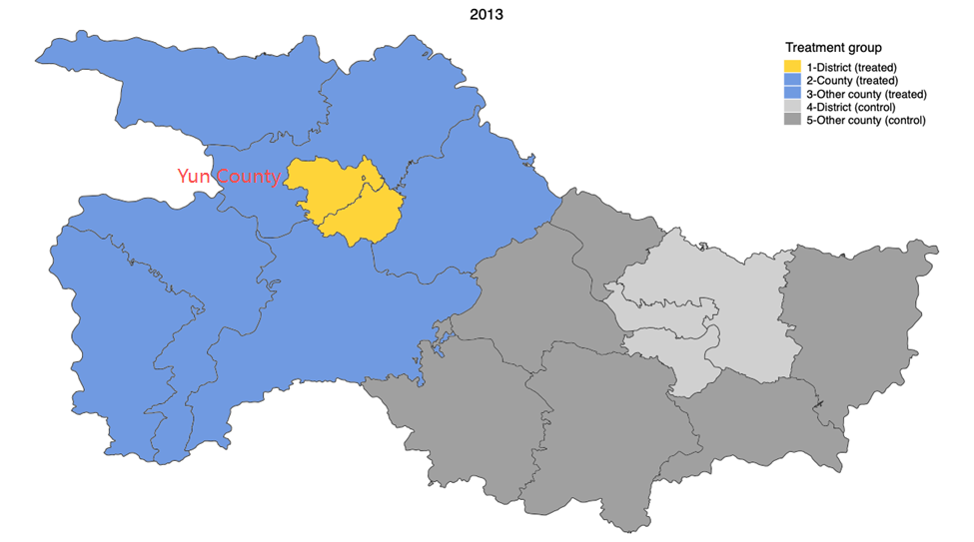
文件: img_e70afb048e3c.png

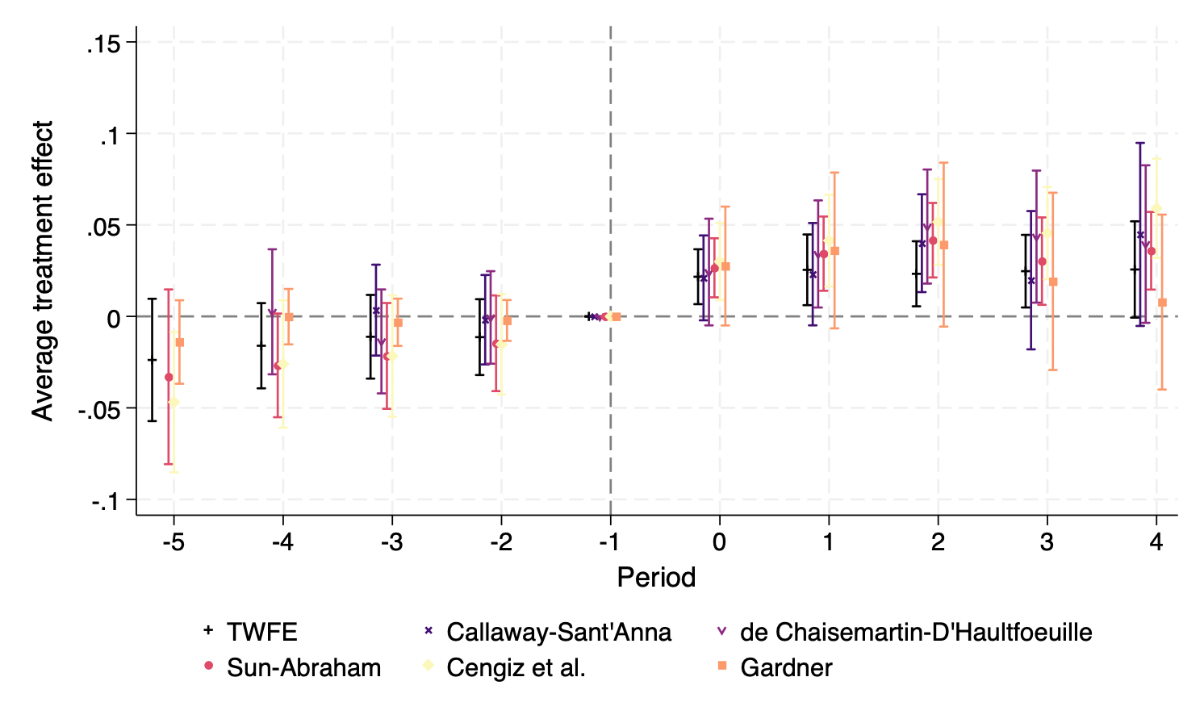
文件: img_8a5c6014d39f.png

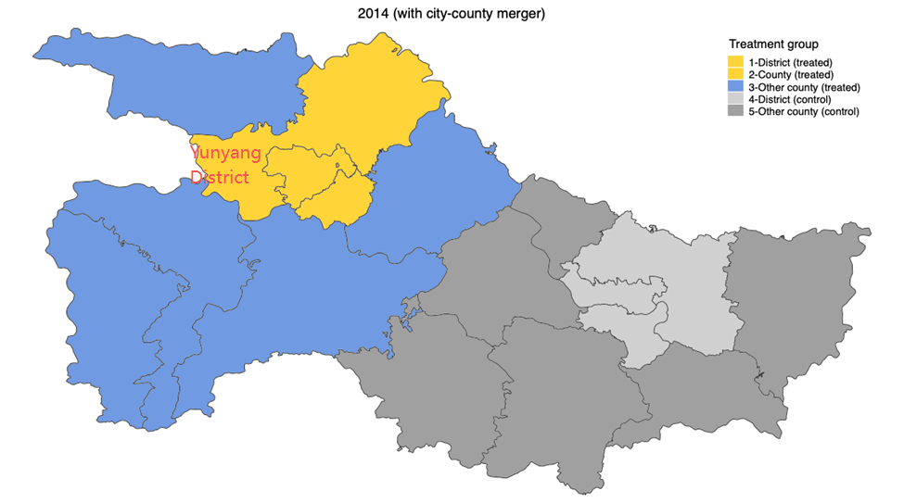
文件: img_aac0b1ea5bd9.png

文件: img_790389b62a96.png

文件: img_774132f2917f.png

文件: img_6129f91b4a5b.png

